Doc 3. CE « La vida de Frida Kahlo, una pintora mexicana»
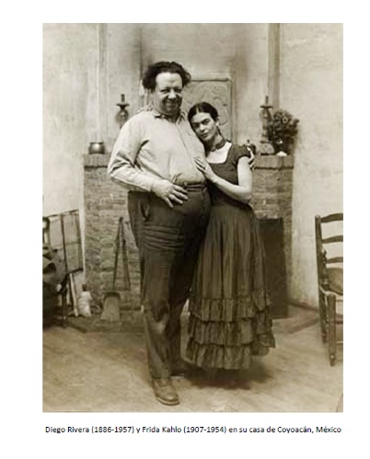
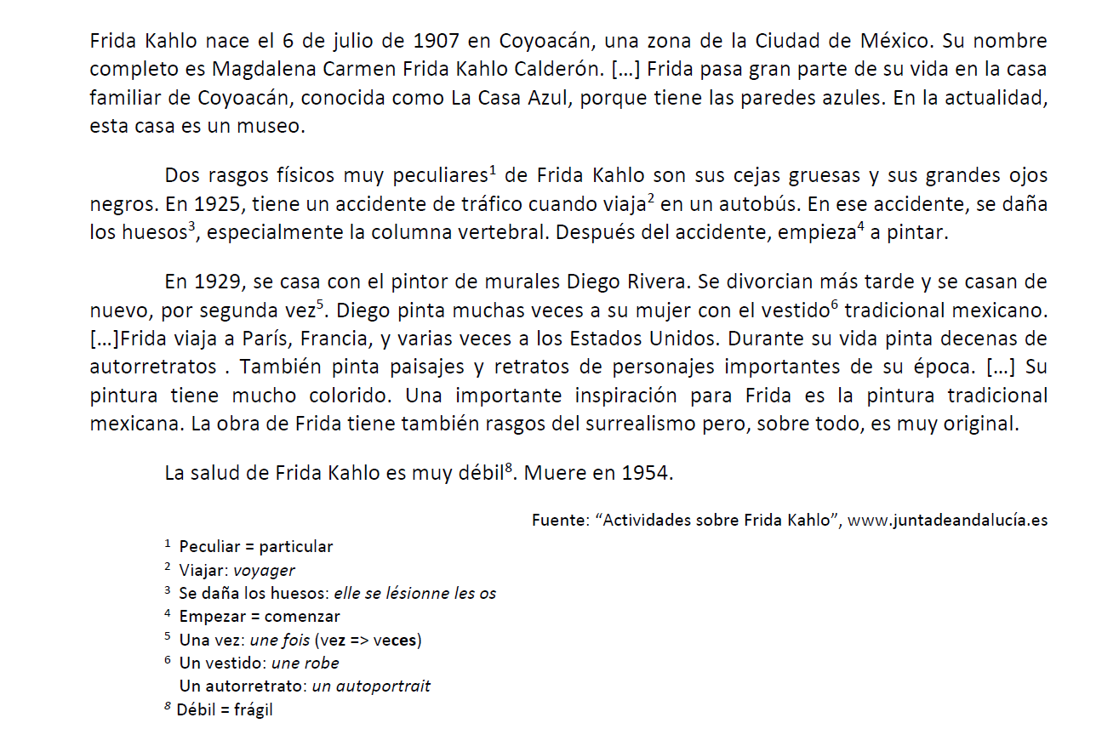

TAREA a hacer: Travail à faire

- Lire le texte

- Souligne dans le texte ou écris tous les mots que tu connais ou qui sont transparents.

____________________________________________________________________________________________________________________________________________________________________________________________________________________________________________________________________________________________________

- Dis-moi maintenant ce que tu as compris du texte en 3-4 lignes : (sans utiliser de dictionnaire ou de traducteur)

____________________________________________________________________________________________________________________________________________________________________________________________________________________________________________________________________________________________________

- Réponds en espagnol :

- ¿Cómo se llama la artista?: ___________________________________________
- ¿Dónde vive? _______________________________________________________
- ¿Cuál su nacionalidad?: _______________________________________________
- ¿Cuál es su profesión? ________________________________________________
- ¿Cómo es físicamente? Fais des phrases simples pour la décrire :
- ________________________________________________________________
- ________________________________________________________________
- ¿Quién es Diego Rivera? ______________________________________________

- Réponds par vrai ou faux : (entoure la bonne réponse)

- La casa de Frida es una casa ordinaria (= normal) Verdadero falso
- La forma de pintar de Frida es clásica Verdadero falso

- Réponds en français:
- La vie de Frida a été facile ? justifie à partir du texte:

___________________________________________________________________
- Quel est le style de Frida ? Comment est sa peinture ? qu’est-ce qu’elle peint ? Il y a 6 idées.

___________________________________________________________________________________________________________________________________________________________________________________________________________________________

- Essaie de retrouver ces mots dans le texte (ne pas se servir d’un dictionnaire ou traducteur)

Les murs : _________________ Un musée: ________________
Après : ____________________ Des traits : __________________
Plus tard : __________________ Aussi : _______________________

